INDICAÇÃO Nº01742/2013

Sugere ao Poder Executivo Municipal quanto à pavimentação da Rua Wilcon Pereira, no bairro Jardim Paraiso.

Excelentíssimo Senhor Prefeito Municipal,

Nos termos do Art. 108 do Regimento Interno desta Casa de Leis, dirijo-me a Vossa Excelência para sugerir que, por intermédio do Setor competente, seja realizada à pavimentação da Rua Wilcon Pereira, no bairro Jardim Paraiso.

**Justificativa**

A presente indicação se faz necessário, para que seja realizada a pavimentação na Rua Wilcon Pereira, no bairro Jardim Paraiso.

A via acima solicitada não tem asfalto e acaba dificultando o acesso ao local. **(foto em anexo).**

Plenário “Dr. Tancredo Neves”, em 18 de março de 2013.

**ADEMIR DA SILVA**

-vereador-

INDICAÇÃO Nº 1742/2013 - pg. 02/02

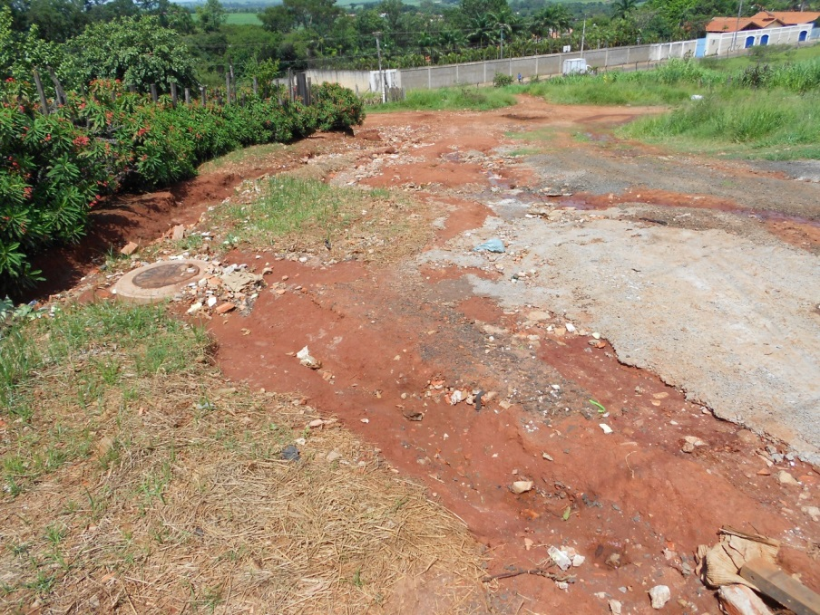

A Situação da Rua Wilcon Pereira no Jardim Paraiso, sem asfalto

toda esburacada com erosões impossibilitando o trafego de carros

e pedestres.

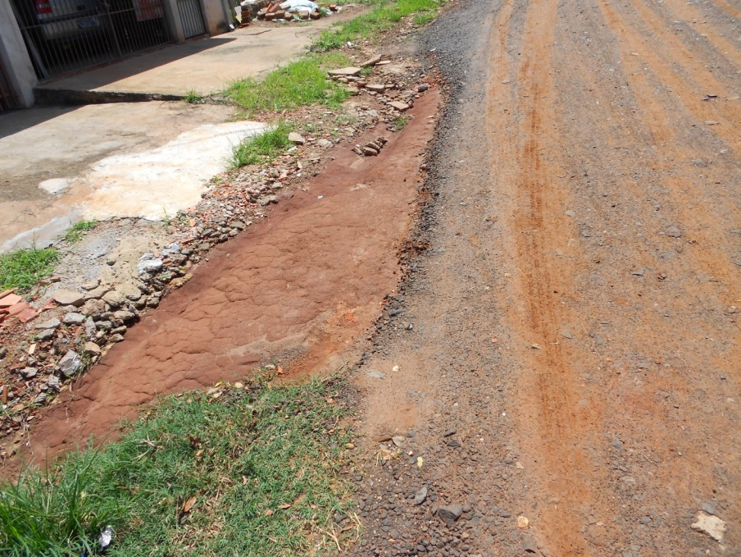

**ADEMIR DA SILVA**

-Vereador-